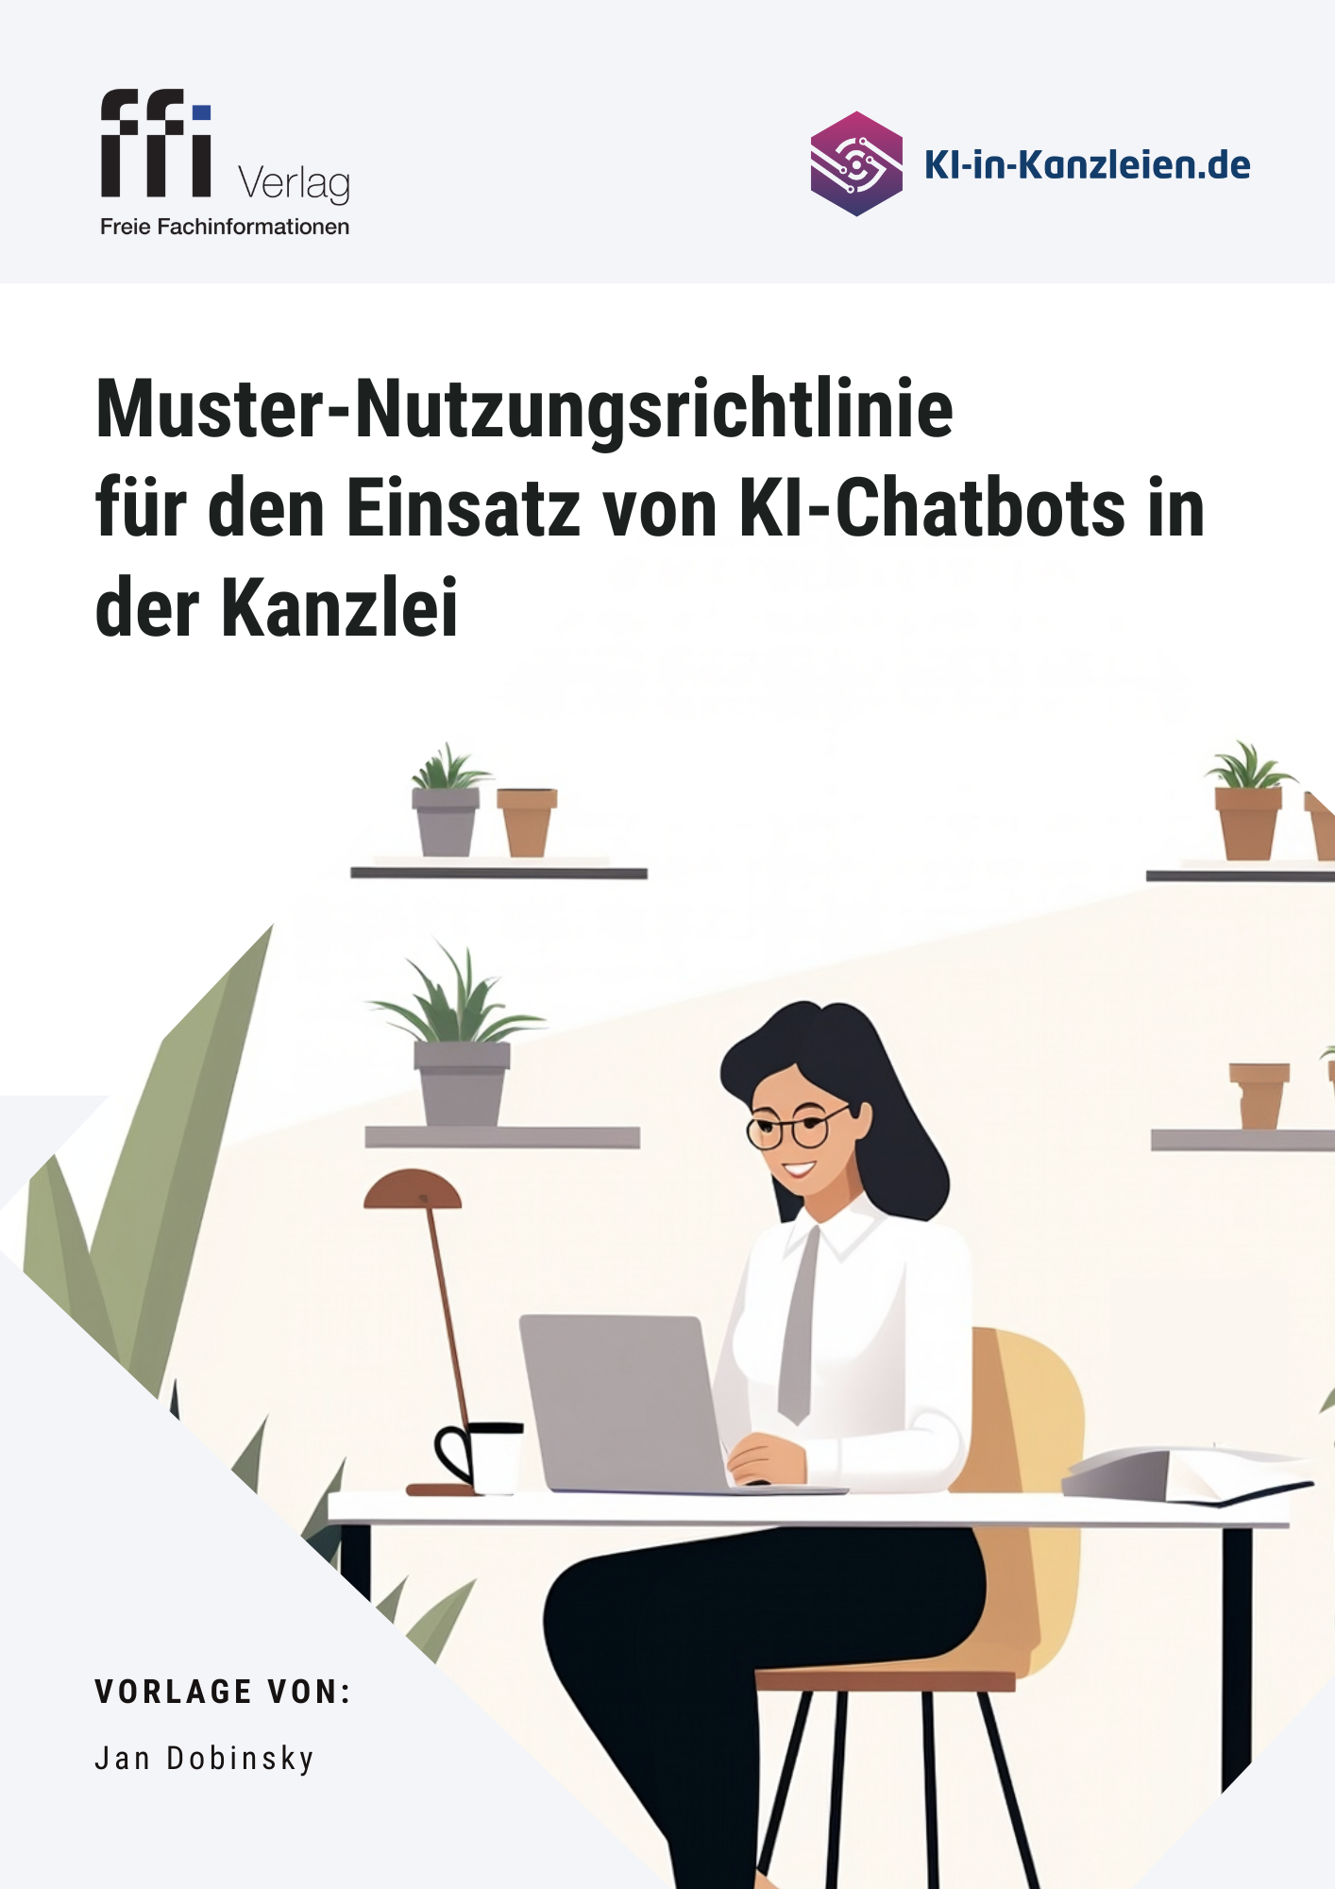

# VORWORT

Wie lassen sich die Potenziale von KI-Bots wie ChatGPT voll ausschöpfen, ohne die Sicherheit und Integrität zu gefährden? Welche Vorgaben sollten Kanzleien beachten, wenn sie KI-Bots einsetzen möchten? Wie können Kanzleien ihre Mitarbeitenden schulen? Diese Fragen beantwortet Ihnen die vorliegende Muster-Nutzungsrichtlinie für den Einsatz von KI-Bots in Ihrer Kanzlei.

Diese Nutzungsrichtlinie vermittelt nicht nur theoretisches Wissen zum Einsatz von Chatbots in der Kanzlei, sondern auch konkrete Schritte für Ihr Team. Durch detaillierte Handlungsanweisungen können Sie gewährleisten, dass KI-Bots reibungslos und sicher in den Alltag Ihrer Beratungspraxis integriert werden. So stellen Sie sicher, dass KI-Bots in Ihrer Kanzlei datenschutzkonform und effizient eingesetzt werden und Sie das Beste aus den KI-Bots für Ihre Kanzlei herausholen.

Mit freundlichen Grüßen Jan Dobinsky

*ANMERKUNG*

*Diese Nutzungsrichtlinie dient nur als Vorlage. Sie muss vor der Verwendung sorgfältig an die spezifischen Anforderungen Ihrer Kanzlei angepasst werden. Sie wurde nach bestem Wissen erstellt. Der Autor übernimmt keine Gewähr für inhaltliche Fehler.*

1. EINLEITUNG 4



**INHALT**

Der Einsatz von KI-Bots 4

Nutzung von ChatGPT 5

Nutzung von Copilot 5

1. VORGABEN ZUR NUTZUNG 6

Überprüfung der Antworten 6

Datenschutz einhalten 8

Urheberrecht berücksichtigen 8

1. WEITERBILDUNG 9

Einführungsschulung 9

Feedback-Runden 9

Promptsammlung 10

1. SCHLUSSWORT 11
2. FAQ 12

Die Einbindung von KI-Technologien in den Kanzleialltag kann die Arbeitsabläufe erheblich optimieren. Mit KI-Bots können routinemäßige Anfragen schneller beantwortet werden, sodass wir uns auf komplexere Themen fokussieren können. Allerdings bringt der Einsatz von KI-Technologien auch rechtliche Herausforderungen, wie Datenschutzanforderungen, mit sich. Um diesen zu begegnen, haben wir diese Nutzungsrichtlinie erstellt.

1. **EINLEITUNG**

Diese Nutzungsrichtlinie bietet eine konkrete Anleitung für den effizienten und datenschutzkonformen Einsatz von KI-Bots, wie ChatGPT und Copilot. Sie unterstreicht unter anderem auch die Notwendigkeit, Antworten von KI-Bots im Kontext zu überprüfen und Urheberrechtsfragen zu berücksichtigen.

## DER EINSATZ VON KI-BOTS

KI-Bots, die durch maschinelles Lernen trainiert wurden, können menschliche Sprache verstehen und darauf reagieren, was sie zu einem wertvollen Werkzeug in unserer Kanzlei macht.

Konkret werden wir die KI-Bots ChatGPT von OpenAI und Copilot von Microsoft in unserer Kanzlei einführen. Beide KI-Bots haben unterschiedliche Stärken. So ist ChatGPT insbesondere bei der sprachlichen Überarbeitung von Texten vorteilhaft. Copilot dagegen ermöglicht eine schnellere Internetrecherche.

Für weitere Informationen zum Thema KI in unserer Kanzlei, steht Ihnen unsere Ansprechperson, Frau Mustermann, gerne zur Verfügung.

## NUTZUNG VON CHATGPT

Für die Nutzung von ChatGPT ist eine Erstregistrierung bei OpenAI notwendig. Die Registrierung ist simpel und schnell:

* Schritt 1: Rufen Sie die Webseite auf: <https://auth0.openai.com/u/signup>
* Schritt 2: Wählen Sie „Continue with Microsoft Account“ aus.
* Schritt 3: Melden Sie sich mit Ihrem beruflichen Microsoft Account an.

Nach der Registrierung gelangen Sie zur Chat-Oberfläche. Am unteren Bildschirmrand finden Sie ein Textfeld, in das Sie Ihre Frage bzw. Aufforderung eingeben können.

## NUTZUNG VON COPILOT

Während ChatGPT eine Registrierung erfordert, benötigt Copilot keine Einrichtung. Hier sind die einzelnen Schritte für die Nutzung von Copilot:

* Schritt 1: Rufen Sie die Webseite bing.com auf.
* Schritt 2: Wählen Sie den Menüpunkt Chat aus.
* Schritt 3: Geben Sie Ihre Frage ein und drücken die Eingabetaste.

In unserer Kanzlei gelten klare und eindeutige Richtlinien für den verantwortungsbewussten und effizienten Einsatz von KI-Bots. Diese Vorgaben sollen sicherstellen, dass der Einsatz dieser Technologie unseren hohen Standards entspricht und gleichzeitig den Mehrwert für unsere Arbeit maximiert.

1. **VORGABEN ZUR NUTZUNG**

## ÜBERPRÜFUNG DER ANTWORTEN

KI-Bots basieren auf umfangreichen und diversifizierten Trainingsdaten. Trotz dieser Vielfalt können sie manchmal nicht die erwartete Antwort liefern. Ein Grund dafür ist, dass sie in ihren Trainingsdaten die Aussagen von Fachleuten wie Anwältinnen und Anwälten oder Steuerberaterinnen und Steuerberatern auf die gleiche Weise behandeln wie Meinungen, die in Internetforen geäußert werden. Ein typisches Beispiel ist die Situation, in der eine Benutzerin oder ein Benutzerin einem Forum eine steuerliche Frage stellt und andere Forumsmitglieder, die möglicherweise keine Fachkenntnisse haben, eine falsche Antwort geben. Diese falsche Information könnte dann in die Trainingsdaten von Systemen wie ChatGPT einfließen und zu fehlerhaften Antworten bei ähnlichen Anfragen führen.

Die aus den Trainingsdaten generierten Antworten können aufgrund ihrer präzisen Artikulation gelegentlich täuschend sein. Es ist daher von größter Bedeutung, die Antworten, die sie liefern, im Kontext zu überprüfen und sicherzustellen, dass sie unseren Qualitätsanforderungen entsprechen.

Besonders sollte berücksichtigt werden, dass bei der Nutzung von ChatGPT & Co.sogenannte „Halluzinationen“ auftreten können. Dabei handelt es sich um KI- generierte Antworten, die plausibel erscheinen, aber nicht auf Fakten beruhen. Einfach

ausgedrückt sind „Halluzinationen“ vollständig erfundene Antworten, die keinen Bezug zur Realität haben. Sie können insbesondere dann auftreten, wenn der KI-Bot Schwierigkeiten hat, Informationen in seinen Trainingsdaten zu finden.

### Abbildung: Beispiel für Halluzination bei einem steuerlichen Thema

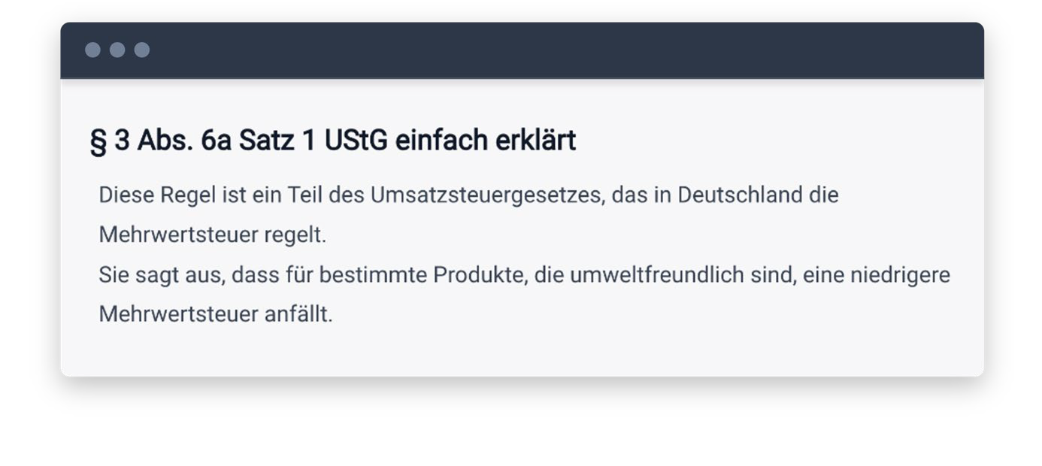

Bei dem obigen Screenshot handelt es sich um eine Anfrage an einen KI-Bot, einen Textabschnitt zu einem Reihengeschäft zu erstellen. Anstatt die Aufgabe korrekt auszuführen, wurde der Inhalt von dem Paragraphen (§ 3 Abs. 6a S. 1 UStG) frei erfunden.



**Was sind Halluzinationen?**

Halluzinationen sind Antworten, die durchaus plausibel wirken, jedoch nicht auf tatsächlichen Fakten basieren. Diese können insbesondere auftreten, wenn Copilot auf eine gestellte Frage in seiner Datenbank keine spezifischen Informationen findet.

## DATENSCHUTZ EINHALTEN

Der Schutz und die Sicherheit personenbezogener Daten sind essentiell. Da alle Eingaben bei ChatGPT und auch bei Copilot in den USA gespeichert werden, sollten Sie es unbedingt vermeiden, personenbezogene Daten wie Namen oder Adressen abzuschicken. In Situationen, in denen die Übermittlung bestimmter Daten unumgänglich erscheint, empfehlen wir dringend, diese Informationen zu anonymisieren.

### Beispiel zur Anonymisierung

Um ChatGPT einen Kontext für die Erstellung einer internen Notiz zu geben, möchten wir stichpunktartig Notizen aus einem Erstgespräch mit unserer neuen Mandantin weitergeben. Zur Wahrung ihrer Anonymität wird die Mandantin Frau Müller als Frau

M. bezeichnet.

## URHEBERRECHT BERÜCKSICHTIGEN

Es ist wichtig zu verstehen, dass KI-generierte Inhalte auf umfangreichen Datensätzen aus dem gesamten Internet basieren. Einige der Trainingsdaten von KI-Bots können urheberrechtlich geschützt sein. Auch wenn KI-Bots in der Regel keine direkten Textpassagen aus ihren Trainingsdaten übernehmen, sondern eigenständige Inhalte generieren, ist Vorsicht geboten. Wir empfehlen, keine umfangreichen Textpassagen, die von KI-Bots generiert wurden, direkt in Publikationen der Kanzlei zu verwenden.

Für die erfolgreiche Integration und die optimale Nutzung von KI-Bots in unserer Kanzlei sind sowohl zielgerichtete Weiterbildungen als auch regelmäßiges Feedback unerlässlich. Sie dienen der Sicherstellung eines verantwortungsvollen und effektiven Umgangs mit dieser Technologie.

1. **WEITERBILDUNG**

## EINFÜHRUNGSSCHULUNG

Um sicherzustellen, dass alle Mitarbeitenden mit den Grundlagen von KI-Bots vertraut sind, bieten wir einen spezialisierten Workshop an. Dieser Workshop wird in unseren Räumlichkeiten durchgeführt und behandelt verschiedene Aspekte und Funktionen der KI-Bots:

* Einführung in die KI-Bots
* Einsatz von KI in unserer Kanzlei
* Optimale Nutzung von KI: Best Practice
* Rechtliche Aspekte bei der KI-Nutzung

## FEEDBACK-RUNDEN

Um einen Informationsaustausch innerhalb der Mitarbeiterinnen und Mitarbeiter sicherzustellen, werden regelmäßig Feedback-Runden stattfinden. Alle Mitarbeiterinnen und Mitarbeiter sind herzlich eingeladen, ihre Erfahrungen, Erkenntnisse, aber auch mögliche Schwierigkeiten im Umgang mit den KI-Bots zu teilen. So können wir gezielt auf Herausforderungen reagieren und unsere Prozesse stetig verbessern.

## PROMPTSAMMLUNG

Ein Schlüsselaspekt bei der Interaktion mit KI-Bots ist der sogenannte „Prompt“. Ein Prompt ist eine Aufforderung bzw. Frage, die man einem KI-Bot stellt. Die Formulierung des Prompts hat maßgeblichen Einfluss auf die Qualität der Antwort des KI-Bots.

Das Erstellen effektiver Prompts kann anfangs eine Herausforderung sein. Deshalb arbeiten wir an einer umfangreichen Sammlung von bewährten Prompts, die speziell auf die Bedürfnisse unserer Kanzlei zugeschnitten sind. Die Promptsammlung wird in unserem Kanzlei-Wiki gespeichert und ist für alle Mitarbeiterinnen und Mitarbeiter zugänglich. Wir aktualisieren diese Sammlung regelmäßig und ermutigen alle, ihre eigenen Prompts hier abzulegen.

Neben der Kanzlei-Promptsammlung gibt es als Anregung für den Alltag die Prompt- Datenbank von der Plattform ki-in-kanzleien.de. Diese Datenbank enthält zahlreiche ausformulierte Anweisungen und Fragestellungen, die auf die Bedürfnisse von Steuerkanzleien zugeschnitten worden sind.



**Link zur Prompt-Datenbank**

<https://www.ki-in-kanzleien.de/prompt-datenbank/>

Wir freuen uns, Sie mit dieser Richtlinie bei der Einführung von KI-Bots in unserer Kanzlei unterstützen zu können. Der Einsatz dieser neuen Technologien hat großes Potenzial, kann aber auch Risiken bergen, wenn die Technologie nicht mit der gebotenen Sorgfalt verwendet wird.

1. **SCHLUSSWORT**

Unser Ziel ist es, durch klare Regeln und Schulungen einen verantwortungsvollen, sicheren und effizienten Einsatz von KI-Bots wie ChatGPT zu ermöglichen. Wir sind davon überzeugt, dass diese Technologien unsere Arbeitsabläufe optimieren und die Zusammenarbeit verbessern können.

Bitte zögern Sie nicht, uns direkt zu kontaktieren, wenn Sie Fragen, Anregungen oder Probleme im Umgang mit KI-Bots haben . Gemeinsam werden wir die Chancen dieser neuen Technologien bestmöglich für unsere Mandantinnen und Mandanten und unsere Kanzlei nutzen.

Wir freuen uns auf diesen spannenden Weg in die Zukunft mit Ihnen! Mit freundlichen Grüßen

### Maria Musterfrau Max Mustermann

Rechtsanwältin Steuerberater

Partnerin bei Musterkanzlei Partner bei Musterkanzlei

01. Dezember 2023, München

### Frage 1: Upgrade auf ChatGPT Version 4

**5. FAQ**

„Kann ich ein Upgrade auf die kostenpflichtige Version 4 von ChatGPT erhalten?“ Antwort:

„Wir haben ein spezielles Vefahren für solche Anfragen entwickelt. Bei der Einführung von ChatGPT erhalten die meisten Mitarbeitenden die kostenfreie Version 3. Einige ausgewählte Mitarbeitenden bekommen die kostenpflichtige Version 4 zum Testen. Die Auswahl erfolgt nach Kriterien wie bereits vorhandener Erfahrung im Umgang mit KI-Bots. Anhand der Testphase-Ergebnisse mit Version 4 wird entschieden, wie und wann ein Upgrade für weitere Mitarbeitenden bereitgestellt wird.“

### Frage 2: Verwendung anderer KI-Bots

„Ich würde gerne einen anderen KI-Bot neben ChatGPT oder Copilot nutzen.“ Antwort:

„Wir sind immer offen für neue Vorschläge und Ideen. Bitte kontaktieren Sie unsere zentrale Ansprechpartnerin Frau Mustermann bezüglich Ihrer Anfrage. Die Einführung eines neuen KI-Bots muss sorgfältig erwogen werden, um sicherzustellen, dass dieser KI-Bot den Anforderungen unserer Kanzlei gerecht wird. Frau Mustermann wird gemeinsam mit der Geschäftsführung eine Entscheidung treffen.“

### Frage 3: Hinweis auf KI-Bot-Grenzen

„Wie können wir unsere Mandantinnen und Mandanten davor warnen, sich bei Rechtsfragen nicht auf KI-Bot-Antworten zu verlassen?“

### Antwort:

„Sie können Ihre Mandantinnen und Mandanten mit folgendem Hinweis informieren:

‚Es ist wichtig zu betonen, dass KI-Bots wie ChatGPT bei rechtlichen Fragen mit Vorsicht zu verwenden sind. KI-Bots geben nicht immer korrekte Antworten, da zum Teil ihre Trainingsdaten veraltet oder ungenau sein können. Die professionelle Ausdrucksweise von KI-Bots kann es erschweren, falsche Informationen zu erkennen.'"

### Frage 4: Hilfe bei Problemen und Fragen

"Wo finde ich Hilfe bei Problemen, wenn ich ChatGPT nutze?" Antwort:

"Bei Fragen oder Problemen rund um KI können Sie sich stets an unsere zentrale Ansprechpartnerin Frau Mustermann wenden.“

# Ein Bild, das Menschliches Gesicht, Person, Lächeln, Kleidung enthält. Automatisch generierte Beschreibung ÜBER DEN AUTOR

BERATER & TRAINER

zu KI in der Steuerberatung

**JAN DOBINSKY**

PROFIL KONTAKT

Jan Dobinsky ist Experte zum Einsatz von KI in der Steuerberatung. Durch sein Studium in der Rechts- und Wirtschaftswissenschaften sowie einschlägiger Berufserfahrung bei PwC, WTS und Taxdoo verfügt er über ein breites Spektrum an Fachwissen in der Automatisierung von steuer-rechtlichen Prozessen.

Darüber hinaus ist er als Dozent für die Steuerfachschule Endriss und für das IFU-Institut tätig.

Für Fragen und Anregungen:

Ein Bild, das Symbol, Reihe, Grafiken, Screenshot enthält.  Automatisch generierte Beschreibung  [dobinsky@digitalsteuern.io](mailto:dobinsky@digitalsteuern.io) linkedin.com/in/jan-dobinsky